HISTOIRE DES ANIMAUX D’ARISTOTE

|  |  |  |
| --- | --- | --- |
| LIVRE PREMIER (Remacle s.d.) | | |
|  |  |  |

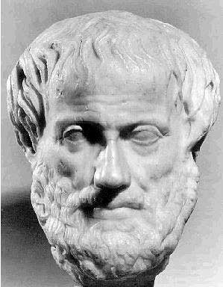

Figure : Aristote

## TABLE DES MATIÈRES

LIVRE PREMIER 2

TABLE DES ILLUSTRATIONS 3

CHAPITRE PREMIER 4

CHAPITRE SECOND 6

## TABLE DES ILLUSTRATIONS

Figure 1 : Aristote 2

Figure 2 : une main 4

## CHAPITRE PREMIER

Variétés infinies des animaux : dans les parties dont ils sont composés et qui se décomposent elles-mêmes en parties similaires et non similaires ; dans l'analogie des parties pour des genres différents; dans la dimension des parties; dans la nature de leurs parties, sèches, liquides, ou solides; dans leur genre de vie, selon qu'ils vivent sur terre ou dans l'eau; dans leur immobilité ou leur locomotion ; dans leur habitude de vivre en troupes ou solitaires; dans les sons qu'ils produisent, inarticulés ou articulés; dans leurs chants ou leur mutisme ; dans leur caractère ; privilège et supériorité de l'homme, doué de la réflexion et de la réminiscence.

> 1. Entre les parties dont les animaux sont formés, il y en a qui ne sont pas complexes; ce sont celles qui peuvent se diviser en parties similaires, comme les chairs, qui se divisent toujours en chairs ; il y en a d'autres, au contraire, qui sont complexes, comme toutes celles qui se divisent en parties non similaires; et telles sont, par exemple, la main, qui ne se divise pas en plusieurs mains; ou le visage, qui ne se divise pas non plus en plusieurs visages.

> 2. De ces parties non composées, il en est qu'on n'appelle pas seulement des parties, mais qu'on appelle plus proprement des membres ; ce sont en général les parties qui, formant un tout complet, renferment encore en elles d'autres parties distinctes. C'est ce qu'on peut voir pour la tête, pour la jambe, pour la main, pour le bras pris dans son ensemble, pour la poitrine, puisque chacune de ces parties composent un tout, et qu'en outre, elles contiennent en elles d'autres parties encore.

> 3. Toutes les parties non similaires se composent à leur tour de parties similaires : la main, par exemple, est composée de chair, de nerfs et d'os. 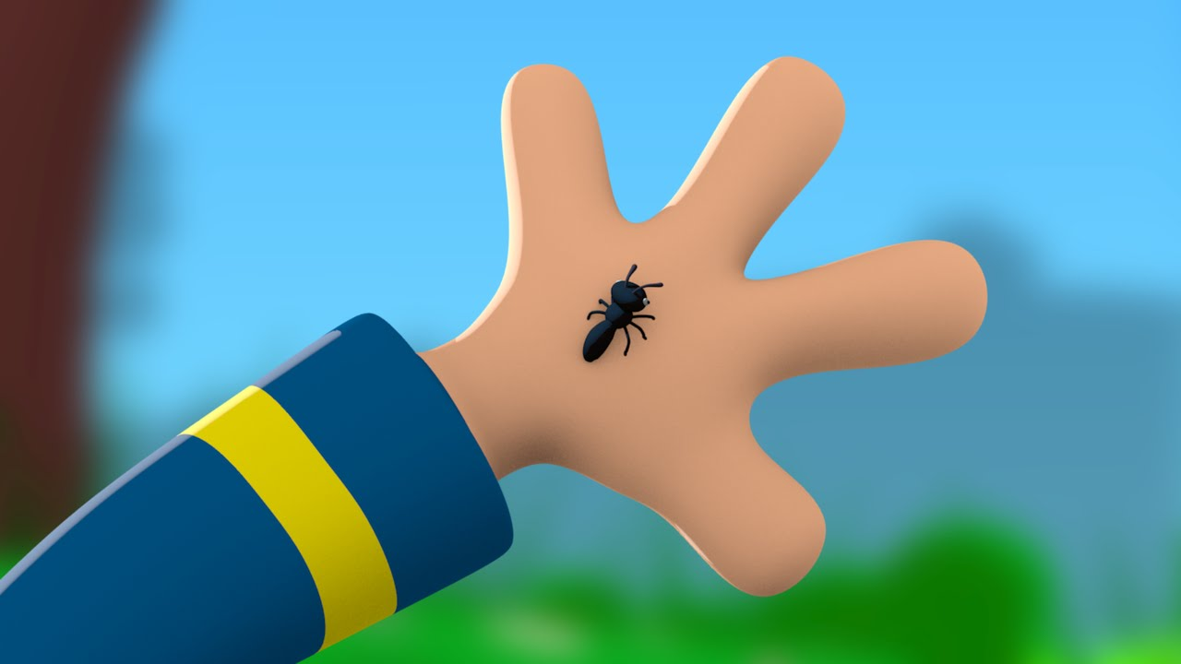

Figure 2 : une main

> 4. II y a des animaux chez qui toutes les parties sont mutuellement semblables ; il en est aussi chez lesquels elles sont fort différentes. Les parties sont spécifiquement les mêmes, comme le nez et l'œil d'un homme sont de même espèce que le nez et l'œil d'un autre homme; comme sa chair est semblable à la chair; et ses os, aux os. On en peut dire autant des chevaux, ou de tels autres animaux que nous trouvons d'espèce identique les uns aux autres; car la ressemblance qui se manifeste de l'animal entier à un autre animal entier, se reproduit également entre chacune de leurs parties, les unes relativement aux autres.

> 5. Toutefois ces parties, tout en étant pareilles dans tous les animaux d'un même genre, diffèrent néanmoins selon qu'elles sont plus grandes ou moins grandes. Quand je dis genre, j'entends par exemple, l'oiseau et le poisson. Ces deux êtres ont entre eux une différence de genre ; et chacun d'eux, dans leur genre particulier, ont encore d'autres différences, puisqu'il y a plusieurs espèces de poissons et d'oiseaux.[1]

## CHAPITRE SECOND

Parties communes à tous les animaux : l'une pour prendre la nourriture, l'autre pour en rejeter l'excrétion; La bouche, l'intestin; rapports de la vessie pour l'excrétion liquide, et de l'intestin pour l'excrétion sèche; organes génitaux.

> 1*. Tous les animaux ont certaines parties qui leur sont communes : celle par où ils prennent leur nourriture, et celle où ils la reçoivent. Ces parties se ressemblent ou diffèrent entre elles, selon ce qu'on a déjà exposé, par la forme, par la dimension, par l'analogie et par la position. Mais outre ces parties que nous venons d'indiquer, la plupart des animaux ont aussi d'autres parties communes, qui leur servent à rejeter le résidu de la nourriture. Je dis La plupart, parce que tous n'ont pas cet organe. La partie qui sert à prendre la nourriture s'appelle la bouche: celle qui sert à la recevoir s'appelle l'intestin. Les autres parties ont des dénominations diverses.*

> 2. Le résidu excrété étant de deux natures, les animaux qui ont des organes destinés à recevoir l'excrétion liquide, en ont également pour l'excrétion sèche; mais tous les animaux qui ont cette dernière n'ont pas l'autre excrétion. Ainsi, tous les animaux qui ont une vessie ont tous un intestin; mais ceux qui ont un intestin n'ont pas tous une vessie. Du reste, le nom de vessie s'applique à la partie qui reçoit l'excrétion liquide, et le nom d'Intestin, à la partie qui reçoit l'excrétion sèche.

> 3. Outre ces parties que possèdent beaucoup d'animaux, il y a la partie par laquelle ils émettent leur semence. Parmi ceux qui ont la faculté de se reproduire, on distingue l'animal qui fait l'émission en lui-même, et celui qui la fait dans un autre. Celui qui la fait en lui-même s'appelle femelle; celui qui la fait dans un autre s'appelle mâle. Dans quelques espèces, il n'y a ni mâle ni femelle; et la forme des organes chargés de cette fonction diffère d'une espèce à l'autre. Certaines espèces ont une matrice; d'autres n'en ont pas.

> 4. Les parties qu'on vient d'énumérer sont les plus nécessaires; aussi, elles se trouvent les unes dans tous les animaux, et les autres, au moins dans la plupart

# Bibliographie

Remacle. s.d. *Remacle.org.* Accès le 09 26, 2020. http://remacle.org/bloodwolf/philosophes/Aristote/animaux1.htm.

1. Je pense que c’est vrai!